Taller 5
Construcción de un índice para entender cambios en la economía global
antes y después del COVID
Basado en: https://books.core-econ.org/doing-economics/book/text/10-02.html

2. Construcción del índice
Para construir los tres índices sectoriales se utilizaron los datos de precios de cierre y volúmenes de transacción del primer día de negociación de enero de 2015 (2 de enero de 2015). A continuación se presentan los pesos calculados para cada metodología.

2a. Pesos por volumen de transacciones
El peso de cada acción se calcula dividiendo su volumen inicial de transacciones entre el volumen total del índice. De esta forma, las acciones con mayor número de transacciones reciben un peso más alto. Se verifica que la suma de todos los pesos sea igual a 1.

Sector Tecnología
Acción | Volumen Inicial | Peso Vol. | Precio Inicial | Peso PX
AAPL US Equity | 212,818,504 | 0.420 | 27.333 | 0.070
MSFT US Equity | 27,913,852 | 0.055 | 46.760 | 0.120
GOOGL US Equity | 26,557,400 | 0.052 | 26.478 | 0.068
AMZN US Equity | 55,762,020 | 0.110 | 15.426 | 0.040
META US Equity | 18,177,475 | 0.036 | 78.450 | 0.201
NVDA US Equity | 113,680,480 | 0.224 | 0.503 | 0.001
INTC US Equity | 23,605,607 | 0.047 | 36.360 | 0.093
ADBE US Equity | 2,356,405 | 0.005 | 72.340 | 0.185
CRM US Equity | 2,801,679 | 0.006 | 59.240 | 0.152
CSCO US Equity | 22,926,512 | 0.045 | 27.610 | 0.071
TOTAL | 506,599,934 | 1.000 | 390.499 | 1.000

Sector Salud
Acción | Volumen Inicial | Peso Vol. | Precio Inicial | Peso PX
JNJ US Equity | 5,756,961 | 0.098 | 104.520 | 0.123
PFE US Equity | 15,532,779 | 0.264 | 29.699 | 0.035
BAX US Equity | 2,160,840 | 0.037 | 39.826 | 0.047
MRK US Equity | 7,085,973 | 0.120 | 54.532 | 0.064
ABBV US Equity | 5,087,291 | 0.086 | 65.890 | 0.078
UNH US Equity | 3,070,081 | 0.052 | 100.780 | 0.119
LLY US Equity | 3,146,155 | 0.053 | 70.060 | 0.083
AMGN US Equity | 2,606,798 | 0.044 | 159.890 | 0.188
GILD US Equity | 12,340,245 | 0.210 | 94.910 | 0.112
TMO US Equity | 2,043,711 | 0.035 | 128.120 | 0.151
TOTAL | 58,830,834 | 1.000 | 848.228 | 1.000

Sector Energías
Acción | Volumen Inicial | Peso Vol. | Precio Inicial | Peso PX
XOM US Equity | 10,220,410 | 0.192 | 92.830 | 0.139
CVX US Equity | 5,907,276 | 0.111 | 112.580 | 0.169
BP US Equity | 6,290,149 | 0.118 | 38.120 | 0.057
SHEL US Equity | 4,496,666 | 0.084 | 66.980 | 0.100
IMO US Equity | 297,495 | 0.006 | 42.620 | 0.064
COP US Equity | 5,701,787 | 0.107 | 68.920 | 0.103
SLB US Equity | 5,500,806 | 0.103 | 85.670 | 0.128
OXY US Equity | 3,634,610 | 0.068 | 80.617 | 0.121
EPD US Equity | 2,597,714 | 0.049 | 36.830 | 0.055
KMI US Equity | 8,662,289 | 0.162 | 42.810 | 0.064
TOTAL | 53,309,202 | 1.000 | 667.977 | 1.000

2b. Pesos por precio inicial vs. pesos por volumen
Al ponderar por precio inicial (enero 2015), el peso de cada acción depende de su precio de mercado en el primer día de negociación, no de cuántas acciones se negociaron. Esto genera diferencias importantes respecto a la ponderación por volumen:

En el sector Tecnología, NVDA tiene un peso por volumen de 0.224 pero su peso por precio es prácticamente nulo (0.001), dado que en 2015 su precio era tan solo $0.50 por acción (antes de splits). Por el contrario, META recibe el mayor peso por precio (0.201) al ser la acción más cara del índice ($78.45). AAPL lidera por volumen (0.420) gracias al enorme número de acciones transadas, pero su peso por precio es modesto (0.070).

En Salud, PFE domina por volumen (0.264) dado su alto nivel de negociación, mientras que AMGN lidera por precio (0.188) al cotizar en $159.89. En Energías, XOM encabeza la ponderación por volumen (0.192) y CVX lo hace por precio (0.169).

En resumen, la ponderación por volumen favorece a las acciones altamente negociadas (generalmente de mayor capitalización o con bajo precio unitario y muchas acciones en circulación), mientras que la ponderación por precio favorece a las acciones de mayor valor nominal por unidad, independientemente de cuántas se transen.

3. Resumen de datos

3a. Descripción del índice
Los índices construidos tienen una naturaleza sectorial: agrupan empresas según su actividad económica con el objetivo de representar el comportamiento de industrias específicas dentro del mercado estadounidense entre enero de 2015 y diciembre de 2025.

Índice de Tecnología
Compuesto por empresas líderes en desarrollo de software, hardware, plataformas digitales, computación en la nube, inteligencia artificial y semiconductores. Incluye las siguientes 10 compañías:
- Apple Inc. (AAPL)
- Microsoft Corporation (MSFT)
- Alphabet Inc. (GOOGL)
- Amazon.com Inc. (AMZN)
- Meta Platforms Inc. (META)
- NVIDIA Corporation (NVDA)
- Intel Corporation (INTC)
- Adobe Inc. (ADBE)
- Salesforce Inc. (CRM)
- Cisco Systems Inc. (CSCO)

Índice de Salud
Agrupa empresas relacionadas con farmacéutica, biotecnología, equipos médicos y prestación de servicios sanitarios:
- Johnson & Johnson (JNJ)
- Pfizer Inc. (PFE)
- Baxter International Inc. (BAX)
- Merck & Co. Inc. (MRK)
- AbbVie Inc. (ABBV)
- UnitedHealth Group Incorporated (UNH)
- Eli Lilly and Company (LLY)
- Amgen Inc. (AMGN)
- Gilead Sciences Inc. (GILD)
- Thermo Fisher Scientific Inc. (TMO)

Índice de Energías
Reúne empresas de exploración, producción, refinación y distribución de petróleo, gas y servicios energéticos:
- Exxon Mobil Corporation (XOM)
- Chevron Corporation (CVX)
- BP plc (BP)
- Shell plc (SHEL)
- Imperial Oil Limited (IMO)
- ConocoPhillips (COP)
- Schlumberger Limited (SLB)
- Occidental Petroleum Corporation (OXY)
- Enterprise Products Partners L.P. (EPD)
- Kinder Morgan Inc. (KMI)

3b. Retornos aritméticos diarios
Los retornos aritméticos diarios se calcularon para cada activo y para los tres índices durante todo el período 2015–2025 mediante la fórmula: Retorno_t = (PX_t − PX_{t-1}) / PX_{t-1}. Los cálculos completos se encuentran en la hoja 'Taller Punto 3b' del archivo Excel adjunto.

3c. Diagrama de cajas y bigotes
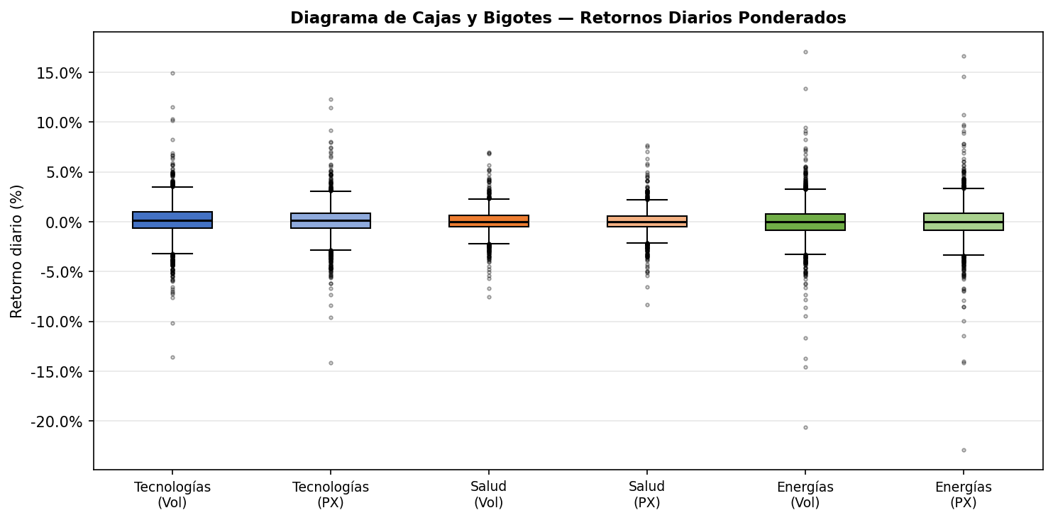

El diagrama de cajas y bigotes muestra que, en los tres sectores analizados (Tecnología, Salud y Energía), los retornos diarios ponderados —tanto por volumen como por precio— se concentran alrededor de cero. Las diferencias entre ambas ponderaciones son pequeñas, lo que sugiere que el método de ponderación no altera de forma significativa la tendencia central de los retornos.

En cuanto a la dispersión, se observa una clara diferencia entre sectores. Energía presenta la mayor variabilidad, evidenciada por cajas más amplias y bigotes más largos, lo que indica una mayor volatilidad histórica. Tecnología muestra una dispersión intermedia, mientras que Salud destaca por una distribución más compacta, reflejando un comportamiento más estable. Los valores atípicos están presentes en los tres sectores, aunque son especialmente frecuentes en Tecnología y Energía, asociados a eventos puntuales como la caída de marzo de 2020 por el inicio de la pandemia COVID-19.

3d. Histogramas de retornos diarios ponderados
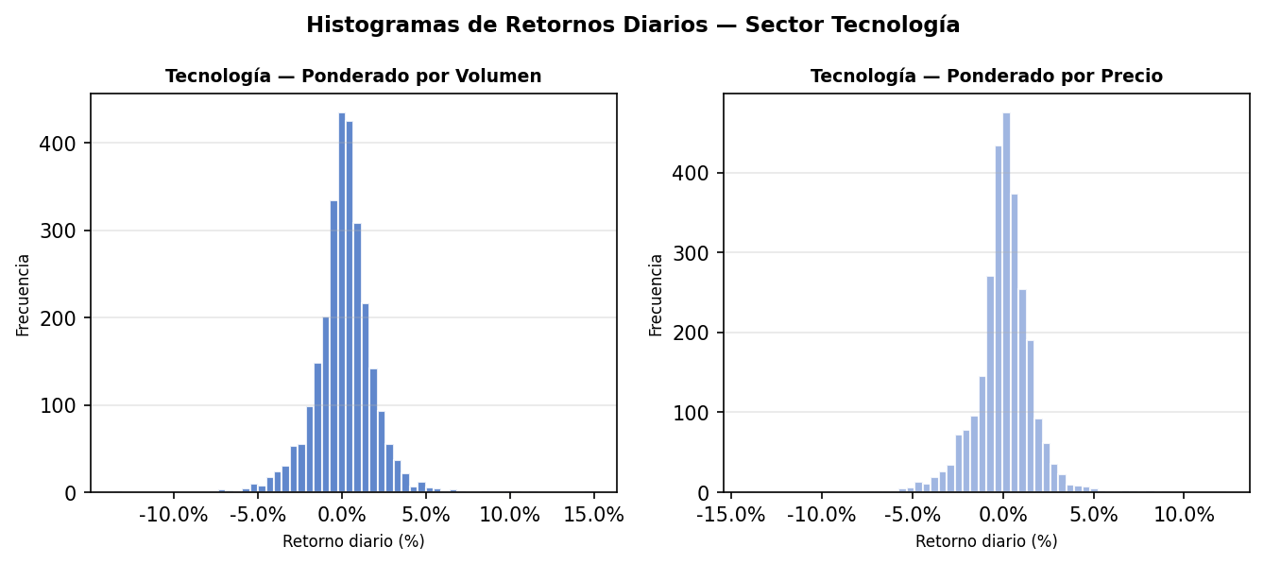

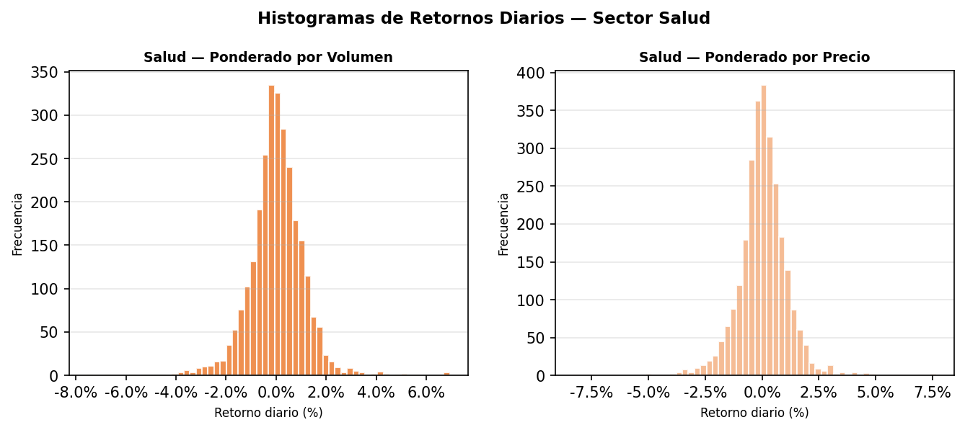

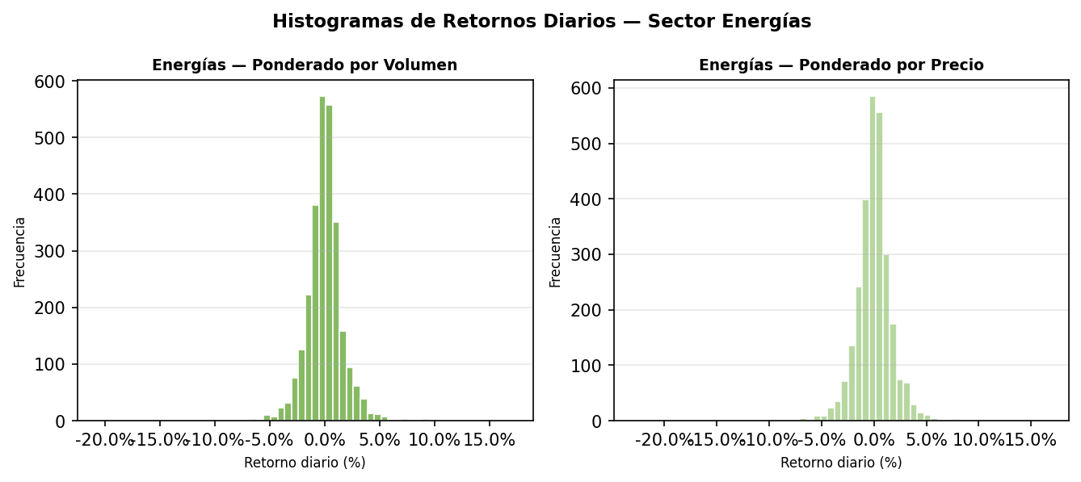

En general, todas las distribuciones presentan una forma aproximadamente acampanada, centrada en torno a 0%. Sin embargo, no son perfectamente normales, ya que exhiben colas más gruesas (leptocurtosis) y cierta asimetría, característica habitual de los retornos financieros diarios.

En el caso de Tecnología, la distribución está relativamente centrada alrededor de cero con dispersión moderada. Aunque la mayoría de los retornos diarios son pequeños, existen episodios de mayor volatilidad. En el sector Salud, los histogramas muestran una forma cercana a la normal con dispersión ligeramente menor, reflejando un comportamiento más estable. El sector Energía muestra una distribución más estrecha con mayor concentración en la media, pero con valores extremos más pronunciados, en especial durante la caída del precio del petróleo de 2020.

Las diferencias entre ponderación por precio y por volumen son mínimas: en ambos casos los histogramas son muy similares entre sí para cada sector.

3e. Gráfico de línea base 100
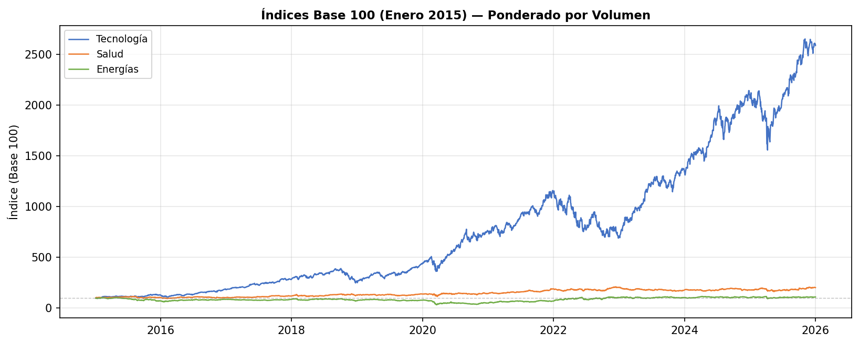

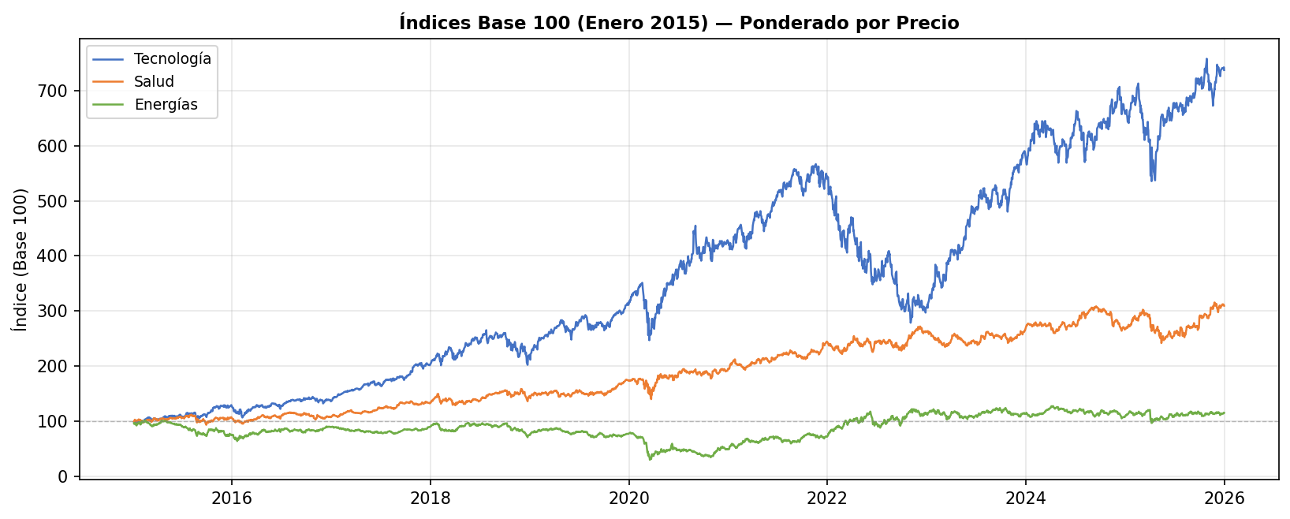

En ambas ponderaciones, el sector Tecnología muestra una tendencia marcadamente alcista de largo plazo, con un crecimiento muy superior al resto. Bajo ponderación por volumen, el crecimiento es especialmente acelerado porque AAPL y NVDA —que tenían altísimos volúmenes iniciales— experimentaron revalorizaciones extraordinarias. Se observan dos correcciones prominentes: la caída de marzo de 2020 (COVID-19) y el ajuste de 2022 (suba de tasas de la Fed), seguidas ambas de rápidas recuperaciones.

El sector Salud presenta una evolución más estable con pendiente positiva moderada. Crece de forma consistente con menor sensibilidad a choques externos, aunque también registra una caída en 2020 —de menor magnitud— y una recuperación sostenida hacia 2025.

El sector Energías muestra el comportamiento más volátil y menos tendencial. Se observan caídas bruscas en 2015–2016 (colapso del precio del petróleo), en 2020 (pandemia y desplome de la demanda) y recuperaciones parciales posteriores. La ponderación por precio tiende a suavizar ligeramente estos movimientos en comparación con la ponderación por volumen.

4. Mundo antes y después del COVID

4a–b. Desviaciones estándar e intervalos de confianza al 95%

Año 2015
Métrica | Tecnologías  Vol | Tecnologías  PX | Salud  Vol | Salud  PX | Energías  Vol | Energías  PX | #  Obs.
Desv. Estándar | 0.0136 | 0.0123 | 0.0116 | 0.0120 | 0.0149 | 0.0149 | 251
IC 95% | 0.0017 | 0.0015 | 0.0014 | 0.0015 | 0.0019 | 0.0019
Media | 0.001048 | 0.001013 | 0.000201 | 0.000293 | -0.001346 | -0.001052

Año 2025
Métrica | Tecnologías  Vol | Tecnologías  PX | Salud  Vol | Salud  PX | Energías  Vol | Energías  PX | #  Obs.
Desv. Estándar | 0.0181 | 0.0152 | 0.0128 | 0.0128 | 0.0142 | 0.0152 | 250
IC 95% | 0.0023 | 0.0019 | 0.0016 | 0.0016 | 0.0018 | 0.0019
Media | 0.001053 | 0.000570 | 0.000581 | 0.000666 | 0.000335 | 0.000344

4c. Gráficos de barras con intervalos de confianza

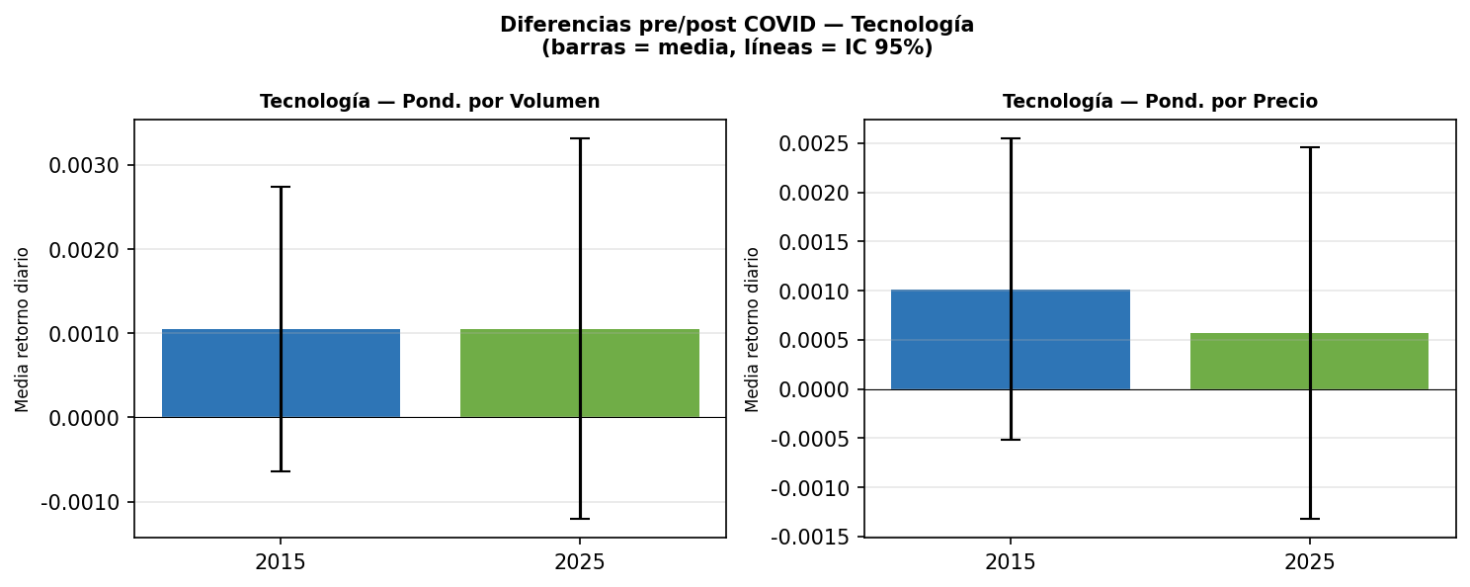

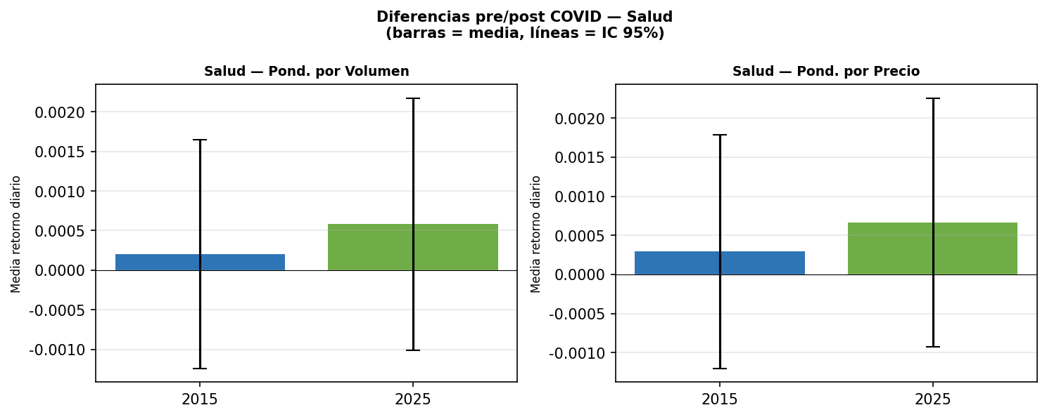

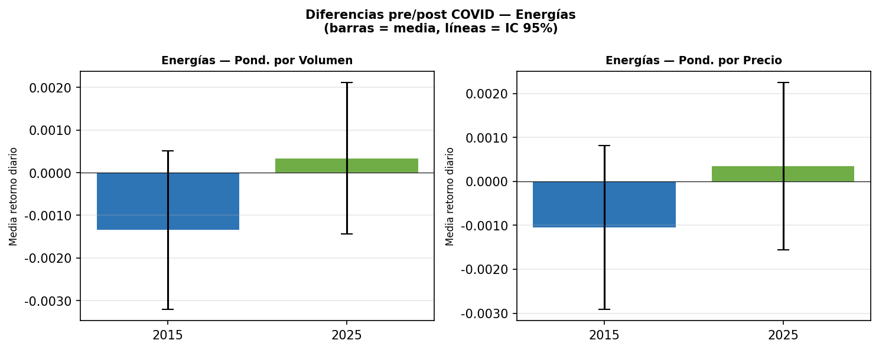

4d. Interpretación: ¿hay evidencia de un cambio notable antes y después del COVID?

Sector Tecnología
En 2015, los retornos ponderados por precio (PX) y por volumen (Vol) son muy similares entre sí (medias de 0.0010), lo que indica coherencia entre ambas metodologías de ponderación. En 2025, los retornos ponderados por volumen se mantienen altos (0.0011), mientras que los ponderados por precio disminuyen (0.0006), sugiriendo que las empresas de mayor peso por volumen —lideradas por AAPL y NVDA— continuaron generando retornos elevados, mientras que las de mayor precio nominal no acompañaron en la misma medida. Sin embargo, los intervalos de confianza se superponen considerablemente entre 2015 y 2025, por lo que las diferencias no son estadísticamente significativas. La desviación estándar aumenta de 0.0136 a 0.0181 (Vol), reflejando mayor volatilidad en el período post-COVID.

Sector Salud
En 2015, tanto PX como Vol presentan medias próximas a cero (0.0002 y 0.0003), reflejando un mercado con retornos moderados. En 2025, ambos retornos aumentan ligeramente, con PX superando a Vol, lo que es consistente con el fuerte desempeño de empresas como LLY (Eli Lilly), cuyo precio se disparó gracias al desarrollo de medicamentos contra la obesidad (GLP-1). A pesar de esta mejora descriptiva, los intervalos de confianza amplios e intercalados impiden afirmar un cambio estadísticamente significativo. La volatilidad se mantiene estable (~0.0116–0.0128), confirmando la naturaleza defensiva del sector.

Sector Energías
Es el sector con el cambio descriptivo más notorio: en 2015 los retornos medios son negativos (−0.0013 Vol, −0.0011 PX), reflejando el colapso del precio del petróleo de ese año. En 2025, los retornos se vuelven positivos (0.0003–0.0003), evidenciando la recuperación post-pandemia impulsada por el rebote de precios del crudo y el gas natural. Sin embargo, los intervalos de confianza siguen siendo amplios y se solapan parcialmente, lo que limita la posibilidad de afirmar con rigor estadístico que el cambio sea significativo. La alta volatilidad estructural del sector (desv. est. ~0.015) explica la amplitud de estos intervalos.

Conclusión general
Aunque se observan diferencias descriptivas relevantes —en especial en Energías (paso de retornos negativos a positivos) y en Tecnología (mayor volatilidad post-COVID)— los intervalos de confianza al 95% se superponen en todos los casos entre 2015 y 2025. Esto implica que, con los datos disponibles y a nivel de retornos medios diarios, no existe evidencia estadísticamente significativa de un cambio estructural pre/post COVID. Las diferencias observadas son consistentes con la variabilidad normal de los mercados financieros en períodos de alta incertidumbre, más que con un cambio permanente en el comportamiento esperado de los retornos.

